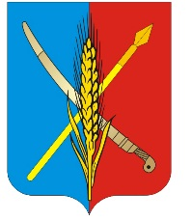
АДМИНИСТРАЦИЯ
Васильево-Ханжоновского сельского поселения
Неклиновского района Ростовской области

ПОСТАНОВЛЕНИЕ

№ 19
14 февраля 2017 г. с. Васильево-Ханжоновка

Об утверждении проекта планировки и проекта межевания
Территории линейного объекта «Воздушный (надземный) газопровод,
протяженность 11,9 км. Россия, Ростовская область.
Неклиновский район. Начало объекта: ул. Заречная 1,
пер. Поляковский ,Заречная 1, Конец объекта: ул. Заречная 34
ИНВ № 21532(Реконструкция газопровода среднего
давления на участке перехода через р. Мокрый Еланчик.
Код стройки 21532)».

1. Утвердить документацию по проекту планировки и проекту межевания территории линейного объекта «Воздушный (надземный) газопровод, протяженность 11,9 км. Россия, Ростовская область. Неклиновский район. Начало объекта ул. Заречная 1, пер. Поляковский ,Заречная 1, Конец объекта: ул. Заречная 34. ИНВ № 21532(Реконструкция газопровода среднего давления на участке перехода через р. Мокрый Еланчик. Код стройки 21532».

2. Настоящее постановление вступает в силу со дня его официального опубликования.

3. Контроль за исполнением настоящего постановления оставляю за собой.

Глава Администрации

Васильево-Ханжоновского
сельского поселения С.Н. Зацарная

Исп. Пилипенко И. С.
Тел. 8-8634-53-6-03

